GUÍA DE APRENDIZAJE N° 2
LAS INVASIONES GERMANAS

Asignatura | Historia, geografía y ciencias sociales
NIVEL | 8° Año Básico
UNIDAD | unidad 0: edad media
OBJETIVO DE APRENDIZAJE O HABILIDADES | Explicar que la civilización europea se conforma a partir de la fragmentación de la unidad imperial de occidente y la confluencia de las tradiciones grecorromana, judeocristiana y germana, e identificar a la Iglesia Católica como el elemento que articuló esta síntesis y que legitimó el poder político.

NOMBRE: PTJE: /
CURSO: FECHA: TPO: NOTA:
DIF: 60% NOTA 4,0:

INSTRUCCIONES GENERALES:
- Responde lo solicitado en el cuaderno personal de la asignatura CON LÁPIZ DE PASTA Y LETRA LEGIBLE, solo las respuestas, respetando la enumeración de esta guía. También se pueden redactar las respuestas en algún procesador de textos (como MS Word).
- Mantén el orden, limpieza y ortografía en el trabajo.
- Una vez finalizado el desarrollo de la guía, envía las respuestas al mail del profesor que aparece a continuación. Si se escribió en el cuaderno, se envían las fotografías de las respuestas. Si se escribió en el procesador de textos, se envía el archivo. Importante: En el asunto del correo, indicar nombre y curso.
- Una vez recepcionado y probado que el archivo no está dañado, el profesor acusará recibo del mismo, siendo su comprobante de entrega. Es responsabilidad del estudiante el correcto ingreso de la dirección electrónica y la carga del archivo.

IMPORTANTE:
En caso de consultas, escribir al mail de tu profesor:
- Leonardo Allendes: leonardoallendes@maxsalas.cl
- Rebeca Bustos: rebeca.bustos@maxsalas.cl
- Fernando Herrera: fherreracerda@gmail.com
- Victoria Herrera: victoria.herrera.quiroga@gmail.com
- Andrés Osorio: andres.osorio@maxsalas.cl
- Viviana Quiero: quierovivi@gmail.com
- Juliet Turner: jccturner@gmail.com

ACTIVIDAD: Lectura de fuente primaria

La siguiente fuente histórica está referida a los pueblos germanos y fue escrita por un historiador romano, que los conoció directamente.

Léala atentamente y realice las actividades que se señalan a continuación.

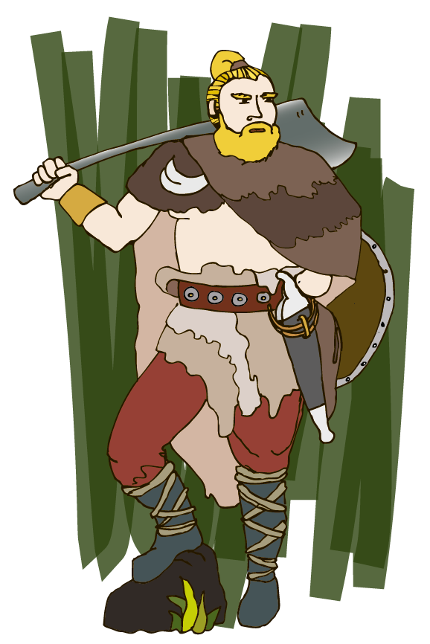
“Yo soy de la opinión de los que entienden que los germanos nunca se juntaron con otras naciones, y que así se han conservado puros y sencillos, sin parecerse sino a sí mismos. De donde procede que un número tan grande de gente tienen casi todos la misma disposición y tamaño, los ojos azules y fieros, los cabellos rubios, los cuerpos grandes y fuertes. No tienen el mismo sufrimiento en el trabajo y obras de él; no son sufridores de calor y sed; pero llevan bien el hambre y el frío, como acostumbrados a la aspereza y dureza de tal suelo y cielo.

La tierra, aunque hay diferencia en algunas partes, es universalmente de vista horrible por los bosques y fea y manchada por las lagunas que tiene. Es fértil de sembrados, aunque no de árboles frutales; tiene abundancia de ganados; pero no de aquella grandeza y presencia que en otras partes. No tienen plata ni oro y no sé si fue bondad o rigor de los dioses el negárselo. No tienen hierro en abundancia como puede deducirse de sus armas. Pocos usan de espadas y lanzas largas; pero tienen ciertas astas [lanzas o picas] que ellos llaman frameas, con un hierro angosto y corto, pero tan agudo y fácil de manejar, que se puede pelear con ellas de lejos y de cerca.

Eligen a sus reyes por la nobleza; pero a sus capitanes por el valor. El poder de los reyes no es absoluto ni para siempre. Y los capitanes, si se muestran muy prontos y atrevidos, y son los que primero pelean delante del escuadrón, gobiernan más por el ejemplo que dan de su valor y admiración de esto, que por el imperio y la autoridad del cargo; mas el castigar y azotar no se permite sino a los sacerdotes y no como pena ni por mandato del capitán, sino como si lo mandara dios que ellos creen asiste a los que pelean.

Reverencian a Mercurio sobre todo sus dioses, y ciertos días del año tienen permitido sacrificar hombres para adorarlo. A Hércules y Marte hacen para esto sacrificios de animales permitidos. Piensan que no es decente a la majestad de los dioses tenerlos encerrados entre paredes o darles figura humana.

Observan, como los que más, los agüeros [señales de lo que pasará en el futuro] y suertes: procuran coger, como quiera que sea, uno de aquella nación con quien han de hacer la guerra, y le hacen entrar en la batalla con uno de los más valientes de los suyos, armado cada cual con las armas de su tierra, y según la victoria del uno del otro, juzgan lo que ha de suceder.

Los príncipes resuelven las cosas de menor importancia y las de mayor se tratan en junta general de todos. Puede cualquiera acusar en la junta a otro, aunque sea de crimen de muerte. Las penas se dan conforme a los delitos. A los traidores y a los que se pasan al enemigo ahorcan en un árbol y a los cobardes e inútiles para la guerra ahogan en una laguna. Por delitos menores suelen condenar cobrándoles un cierto número de caballos y ovejas, de que la una parte toca al rey o a la ciudad y la otra al ofendido o a sus parientes.

Eligen también en la misma junta a los príncipes que son los que administran justicia en las villas y aldeas. Cuando se viene a dar batalla es deshonra para el príncipe que se le aventaje alguno en valor, y para los compañeros y camaradas no igualarle en el ánimo. Y si acaso el príncipe queda muerto en la batalla, el que de sus compañeros sale vivo de ella, es infame para siempre, porque el principal juramento que hacen es defenderle y guardarle, y atribuir también a su gloria sus hechos valerosos. De manera que el príncipe pelea por la victoria, y los compañeros por el príncipe.

Cuando no tienen guerras se ocupan mucho de la caza; pero más en ociosidad y en comer y dormir, a que son muy dados. Ningún hombre guerrero y fuerte se inclina al trabajo, sino que dejan el cuidado de la casa y hacienda y campos a las mujeres y viejos y a los más flacos de la familia.”

FUENTE: Tácito (1945): La Germania. Madrid: M. Aguilar Editor, Colección Crisol. pp. 482 a 492. (Adaptación).

I. Análisis de texto

De acuerdo a la lectura del texto anterior responda:

- ¿Qué aspectos positivos destaca el autor de los germanos?

- ¿Qué aspectos negativos destaca el autor de los germanos?

- A partir de la información entregada por el documento, más sus conocimientos, indique dos características de los germanos que hicieron posible la conquista del Imperio Romano. Justifique su opinión.

II. Mapa conceptual

- A partir de la lectura del texto anterior, destaque con distinto color aquellas oraciones o párrafos que se refieran a:
- Organización política (rojo)
- Actividades económicas (azul)
- Creencias religiosas (naranja)
- Importancia de la guerra (verde)

- Con la información destacada elabore un mapa conceptual que sintetice las principales características de los pueblos germanos.

